Módulo path

. Com o path conseguimos extrair diversas informações sobre caminhos e arquivos;

. Este também é um Core Module;

. Algumas infos são: nome do diretório, nome do arquivo, extensão do arquivo e etc;

. Vamos ver na prática!

O módulo `path` é um dos módulos principais no Node.js que permite trabalhar com caminhos de arquivo e diretório de forma fácil e portátil, independentemente do sistema operacional em que seu aplicativo Node.js está sendo executado. Ele fornece várias funções para manipular e criar caminhos de forma eficaz. O `path` é um módulo integrado no Node.js, portanto, você não precisa instalá-lo separadamente.

Aqui estão algumas das funções mais comuns disponíveis no módulo `path`:

1. `path.join(...paths)`: Esta função concatena todos os argumentos passados para ela em um único caminho, usando o separador de caminho apropriado para o sistema operacional em questão. Isso é útil para criar caminhos de forma que sejam compatíveis em diferentes plataformas. Por exemplo:

```javascript
const path = require('path');

const caminho = path.join('pasta', 'subpasta', 'arquivo.txt');
console.log(caminho); // Resultado dependente do sistema operacional: pasta/subpasta/arquivo.txt
```

2. `path.resolve(...paths)`: Esta função resolve um caminho absoluto a partir de caminhos relativos e retorna o caminho completo. Ela leva em consideração o diretório atual do aplicativo. Por exemplo:

```javascript
const path = require('path');

const caminho = path.resolve('pasta', 'subpasta', 'arquivo.txt');
console.log(caminho); // Resultado dependente do sistema operacional: /caminho/para/pasta/subpasta/arquivo.txt
```

3. `path.basename(path[, ext])`: Esta função retorna o nome base de um arquivo no caminho especificado. Se o segundo argumento `ext` for fornecido, ela também removerá a extensão do arquivo, se presente. Por exemplo:

```javascript
const path = require('path');

const arquivo = '/caminho/para/arquivo.txt';
console.log(path.basename(arquivo)); // arquivo.txt
console.log(path.basename(arquivo, '.txt')); // arquivo
```

4. `path.dirname(path)`: Esta função retorna o diretório pai do caminho especificado. Por exemplo:

```javascript
const path = require('path');

const arquivo = '/caminho/para/arquivo.txt';
console.log(path.dirname(arquivo)); // /caminho/para
```

5. `path.extname(path)`: Esta função retorna a extensão do arquivo no caminho especificado. Por exemplo:

```javascript
const path = require('path');

const arquivo = '/caminho/para/arquivo.txt';
console.log(path.extname(arquivo)); // .txt
```

Estas são apenas algumas das funções mais comuns disponíveis no módulo `path` do Node.js. Elas são úteis para lidar com manipulação de caminhos e garantir que seu código seja compatível com diferentes sistemas operacionais.

Vamos criar o arquivo index.js

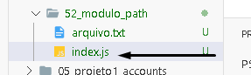

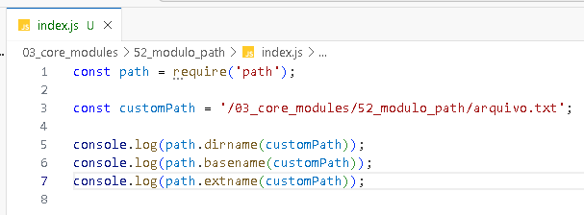

Resultado:

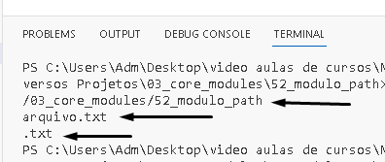

Explicando o código:

1. `const path = require('path');`: Esta linha importa o módulo `path` do Node.js, tornando todas as funções e propriedades do módulo `path` disponíveis no escopo atual do código.

2. `const customPath = '/03_core_modules/52_modulo_path/arquivo.txt';`: Aqui, você está definindo uma variável chamada `customPath` que armazena um caminho de arquivo como uma string. Este caminho representa um arquivo chamado "arquivo.txt" em um diretório específico.

3. `console.log(path.dirname(customPath));`: Esta linha utiliza a função `path.dirname()` para extrair o diretório pai do caminho armazenado em `customPath`. Ela imprime o resultado no console. Neste caso, o diretório pai é `'/03_core_modules/52_modulo_path'`, que é o diretório onde o arquivo está localizado.

4. `console.log(path.basename(customPath));`: Aqui, a função `path.basename()` é usada para obter o nome do arquivo do caminho em `customPath`. Ela imprime o resultado no console. No seu exemplo, o nome do arquivo é `"arquivo.txt"`.

5. `console.log(path.extname(customPath));`: Esta linha utiliza a função `path.extname()` para obter a extensão do arquivo do caminho em `customPath`. Ela imprime o resultado no console. No seu exemplo, a extensão do arquivo é `".txt"`.

